Приблизительные размеры в незаполненном состоянии: RELI-A-DROP 100 2,1 м X 1,2 м RELI-A-DROP 200 4,3 м X 1,2 м
RELI-A-DROP 500 4,3 м X 1,8 м
Инструкции по наполнению и установке
1. Развернуть сеть RELI-A-DROP и расположить ее следующим образом:
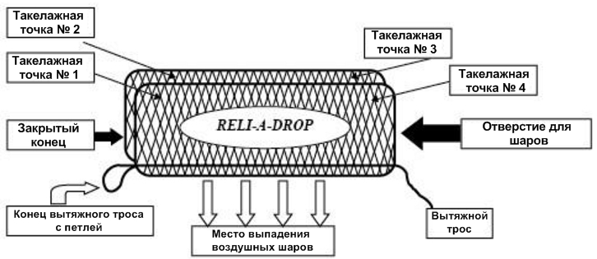
2. Цифра в конце названия Сети RELI-A-DROP указывает количество шаров диаметром 9”, надутых до 7”, помещаемых в эту сеть. Наполните сеть, поместив шары в отверстие на ее конце.
3. Заполнив сеть RELI-A-DROP, закройте отверстие на ее конце аналогично тому, как закрыт второй конец. Для этого используйте моноволокно или кабельные стяжки (4”).
4. Поместите сеть на полу под желаемым местом установки.
Внимание: при предварительном размещении сети линия вытяжного троса должна располагаться в нижней части сети, касающейся пола. Убедитесь, что линия вытяжного троса располагается точно по центру нижней части сети, так, чтобы после наполнения и подвешивания сети вес шаров давил непосредственно на эту линию. Таким образом, вы обеспечите неизменно успешное падение шаров.
5. От монтажа сети RELI-A-DROP в основном зависит успешность ее срабатывания. Прикрепите четыре отдельных нейлоновых троса к сети, как показано выше. Обязательно проведите трос несколько раз через ячейки сети, прежде чем привязать его. Для сетей размеров 100 и 200 достаточно всего 2 такелажных точек.
Основное правило: вплетайте нейлоновые тросы в несколько ячеек готовой сети. Это является залогом того, что при натяжении вытяжного троса воздушные шары упадут вниз, а сеть RELI-A-DROP останется на потолке.
Ни в коем случае не оставляйте нейлоновый трос проведенным всего через одну или две ячейки сети. Это повышает вероятность того, что трос оторвется от сети.
6. Перед подвешиванием сети следует провести одно финальное испытание, чтобы обеспечить успешное падение шаров. Мягко и медленно тяните рукой за вытяжной трос, пока не увидите, что петля на противоположном конце сети RELI-A-DROP уменьшается до 3–4 дюймов (17,5–20 см).
7. Закрепите сеть на потолке за такелажные точки.
8. Раскрытие сети: чтобы успешно сбросить воздушные шары, необходимо потянуть за вытяжной трос с такой скоростью, с какой вы хотите, чтобы падали шары. Например, при несколько замедленном вытяжении троса шары будут падать медленным каскадом. Убедитесь, что при вытяжении троса вы стоите строго на одной линии с сетью, а не под углом 45° или 90°. Для успешного открытия сети вы должны находиться с сетью строго на одной линии.

Для запуска шаров при помощи сети RELI-A-DROP необходимо разместить сеть вытяжным тросом вверх. К такелажным точкам необходимо прикрепить грузы, после этого наполнить сеть шарами с гелием. В остальном, руководствуйтесь теми же правилами, что и для сброса шаров.

Поставщик: ООО «БРАВО»
620089, г. Екатеринбург, пер. Базовый, д. 52, 1 этаж
тел. 8-800-250-70-23 Бесплатный звонок по России
факс 8-343-270-70-23
info@brav-o.ru
www.brav-o.ru

